Secretaria Geral
PROJETO DE LEI
Institui e inclui no Calendário Oficial de Eventos do Município de Vitória da Conquista-Ba, o "Dia Nacional da Juventude - DNJ", e dá outras providências.

A CÂMARA MUNICIPAL DE VITÓRIA DA CONQUISTA, Estado da Bahia, aprova a seguinte Lei:
Art. 1º – Fica instituído no Município de Vitória da Conquista – Ba, o Dia Nacional da Juventude (DNJ), a ser celebrado, preferencialmente, no último domingo do mês de outubro.
Parágrafo único — Na hipótese de coincidência com a realização de eleições oficiais, conforme calendário da Justiça Eleitoral, a celebração do DNJ poderá ser transferida para o domingo imediatamente anterior ou posterior, conforme deliberação da organização responsável.
Art. 2º – Durante a semana em que se comemora o DNJ, o Poder Público Municipal poderá apoiar, promover e incentivar a realização de atividades culturais, esportivas, educativas, sociais e de conscientização, voltadas à integração e valorização da juventude, podendo firmar parcerias com entidades civis, religiosas e movimentos juvenis.

Art. 3º As despesas decorrentes da execução desta Lei correrão por conta das dotações orçamentárias próprias, suplementadas se necessário.
Art. 4º. Esta lei entra em vigor na data de sua publicação, revogadas as disposições em contrário.
Plenário Vereadora Carmem Lúcia, 18 de maio de 2026.
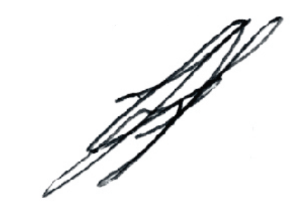

Hermínio Oliveira
Vereador – PP

Secretaria Geral
JUSTIFICATIVA

Senhor Presidente,
Senhores Vereadores e Vereadoras:
Estamos encaminhando para Vossa Excelência, bem como para meus dignos pares, o incluso Projeto de Lei que Institui e inclui no Calendário Oficial de Eventos do Municipio de Vitória da Conquista – Ba, o “Dia Nacional da Juventude – DNJ, e dá outras providências.

O Dia Nacional da Juventude (DNJ) surgiu em 1985, durante o Ano Internacional da Juventude, promovido pela Organização das Nações Unidas (ONU). No Brasil, a celebração foi abraçada pela Conferência Nacional dos Bispos do Brasil (CNBB) e consolidada por meio de legislações estaduais e federais.
O DNJ vai além de uma celebração religiosa. É um momento voltado à mobilização social, onde milhares de jovens se reúnem para debater temas essenciais para o seu desenvolvimento, tais como cidadania, inclusão, combate à violência, educação e mercado de trabalho.
A cada ano, o DNJ propõe a discussão e reflexão sobre um tema relacionado à vida da juventude; sempre com temas e lemas que dão sequência às reflexões iniciadas com a Campanha da Fraternidade e que norteam as atividades permanentes do Setor Juventude da CNBB.
Incluir o DNJ no Calendário Oficial de Eventos do Município de Vitória da Conquista – Ba, é reconhecer a importância dos jovens na construção da nossa sociedade, garantindo visibilidade às demandas da juventude e facilitando a organização conjunta de eventos e campanhas socioeducativas pelo poder público e pela sociedade civil.
Pelo exposto, por reconhecer a magnitude e a relevância desta data para a nossa cidade, solicito o apoio dos nobres pares para a aprovação deste Projeto de Lei.

Plenário Vereadora Carmem Lúcia, 18 de maio de 2026.
Hermínio Oliveira
Vereador – PP

